Tisková zpráva – Pět zaručených triků, jak se ve zdraví dožít vánočního kapra - 2.12. 2013
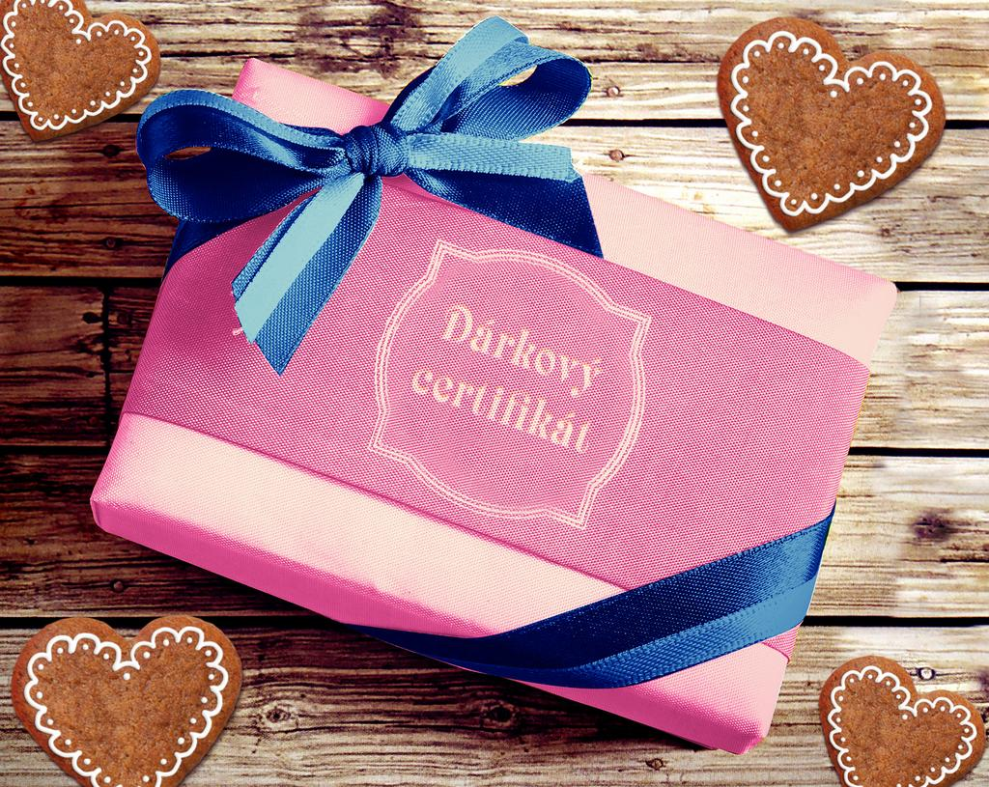
„Chci-li si udržet poslední zbytky zdravého rozumu, nechci se nechat ušlapat, okrást nebo nakupovat krávoviny, musím přijmout zásadní opatření a 100% jej dodržet minimálně do štědrovečerní večeře!“ Pocítila jsem obrovskou úlevu, když jsem se s tímto rozhodnutím v neděli otočila „autem vzad“ jednomu z našich nákupních center, kde už se prostě nedalo zaparkovat. Schválně, zkuste si říct „letos mě nedostanou“ a úleva se dostaví okamžitě. Držme se takového předčasného předsevzetí zuby nehty a užijme si letošní Vánoce! Jak?
1. OBCHODNÍ CENTRA JSOU PRO VÁS TABU – až do ledna 2014 se širokým obloukem vyhýbejte všem nákupním centrům. Jinak nepřijdete jen o rozum, ale často také o peníze, náladu a zbrusu nové boty. Pokud byste to tak dlouho přeci jen nemohli vydržet, vezměte si dovolenou a vyražte dopoledne během pracovního týdne. Rozhodně však ne v pondělí nebo v pátek. Pod vidinou prodloužení víkendu a zabití tak dvou much jednou ranou, si v tyto dny bere dovolenou kdekdo a Vaše zklamání bude obrovské.
2. NAKUPUJTE NA INTERNETU, ALE VČAS – stále oblíbenější forma nákupů, která Vás zbaví šílících davů jednou provždy. Je však nezbytně nutné začít s nákupy už teď. S blížícím se štědrým dnem, volí tuto formu pořizování dárků více a více lidí, internetové obchody nestačí expedovat a tak by se mohlo stát, že některá Vaše překvapení donese Ježíšek nejen s několikadenním zpožděním, ale vzhledem k docházejícím zásobám o dvě, tři čísla větší nebo menší.
3. DÁRKOVÝ CERTIFIKÁT – DOKONALÁ MYŠLENKA – budete neotřelí, nápadití a hlavně se nemůžete netrefit. Ať už mluvíme o dárkových poukazech na oblečení, doplňky do bytu nebo o těch, co se postarají o obdarovaného od a až do z. Už to bude půl roku, co se v seznamce Náhoda zamilovala moje kamarádka. Certifikát na seznámení jsme jí tenkrát dali s mým přítelem pod stromeček. Nejdříve ji tam dali pěkně dohromady z předchozího, velmi nepodařeného vztahu a pak jí našli i toho chlapa. Na certifikáty prostě nedám dopustit. Nejlepší jsou ty v hodnotě xxx. To když dáte druhému možnost volby a on nemusí na nevhodně zvolený dárek říkat „jéééé“, aby Vás nezarmoutil.
4. JEŽÍŠEK NENÍ ŽÁDNÝ CÍŤA – jak známo, Ježíšek se narodil v chlévě a tam se na nějaké to smítko taky nekouká. Nebojte se, že nepřijde, když týden před štědrým dnem dokonale nevydrhnete celý byt, neomrznete při mytí oken a nezapotíte se při stěhování nábytku. Uklízíte přece celý rok, generální očista není vůbec nutná. Atmosféře Vánoc navíc příliš nepřidáte, když se místo vůně stromečku a cukroví line bytem zápach všech možných i nemožných desinfekčních prostředků.
5. DOKONALOST ŠKRTÁME – smiřte se s tím, že na vánočním stole bude letos o jeden nebo dokonce dva druhy cukroví míň. Že štědrovečerní polévka nebude rybí, ale hovězí a že kapr může být maličko přismahnutý. Dokonalost lidskému pokolení nepřísluší, je na čase se s tím vyrovnat a Vánoce jsou tou nejlepší příležitostí.
Přeji Vám Vánoce bez narvaných obchoďáků, se spoustou včas objednaných a zaslaných dárků, se super úspěšnými certifikáty od Náhody, s pár drobky pod štědrovečerní tabulí, s málo osoleným bramborovým salátem, zato však pohodové a spokojené a šťastné, přesně takové, jaké mají být.

DÁRKOVÝ CERTIFIKÁT – DOKONALÁ MYŠLENKA
budete neotřelí, nápadití a hlavně absolutně originální!
Především u dárkových certifikátů Náhody, kde se o Vaše blízké postaráme od A až do Z. Když u nás jeden z dárkových certifikátů letos objednávala Marcela, napsala: „Milá Náhodo, už to bude půl roku, co se u Vás zamilovala moje kamarádka. Dárkový certifikát na seznámení jsme jí dali před rokem s mým přítelem pod stromeček. Nikdy bych nevěřila, co udělá pár setkání s psychologem, stylistkou a vizážistkou. Klára byla jak vyměněná a když jste jí pak našli i chlapa, rozhodla jsem se akci „dárkový certifikát od Náhody zopakovat“. Tentokrát bude pro mamku, která se nedávno rozvedla a nechce být sama. Díky a krásné Vánoce všem.“
Dárkovým certifikátům od Náhody prostě nelze nic vytknout. Namíchejte si je jako koktejl z bohaté nabídky, kterou Náhoda jako jediná seznamka disponuje nebo to nechte na obdarovaném.
text: Monika Čermínová, foto: Michal Čermín
http://www.nahoda.com/

Informace pro média:
Seznamovací a rozvojová agentura Náhoda vstoupila na trh v roce 2011 s jasnou myšlenkou. Je přesvědčena, že nalezení životního partnera nelze ani v dnešní době omezit na neosobní elektronické služby. Svým klientům poskytuje mimořádný servis osobních konzultací, které vedou k ujasnění jejich představ o budoucím vztahu. Nabízí odborné služby spojené s rozvojem osobnosti klienta z oblasti psychologie, koučování, fyzioterapie či změny image. Navíc se zaměřuje na individuální vyhledávání partnera z vlastní databáze či mimo ni a to vše se zárukou vysoké profesionality a absolutní diskrétnosti. Může pomoci i při následném vedení křehkého vztahu formou partnerského a manželského poradenství. Cílem Náhody je, aby každý klient odhalil své skutečné já, dobře se cítil a vyšel spolu s ní vstříc svému životnímu partnerovi.
http://www.nahoda.com/akce-tiskove-zpravy-seznamovani-113

